РАЙОННОЕ МЕТОДИЧЕСКОЕ ОБЪЕДИНЕНИЕ УЧИТЕЛЕЙ
НАЧАЛЬНЫХ КЛАССОВ

Эмоциональное выгорание педагогов
и способы его преодоления
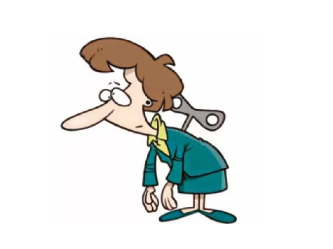
ПОДГОТОВИЛА
Родина Ирина Семеновна
МБОУ гимназия №3
Г. Грязи

-28 августа 2018-
Общеизвестно, что профессия педагога – одна из наиболее энергоемких. Для ее реализации требуются огромные интеллектуальные, эмоциональные и психические затраты.
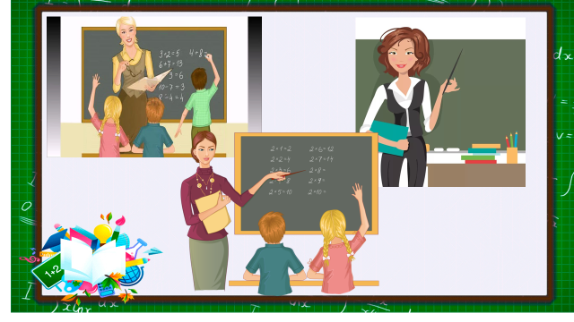
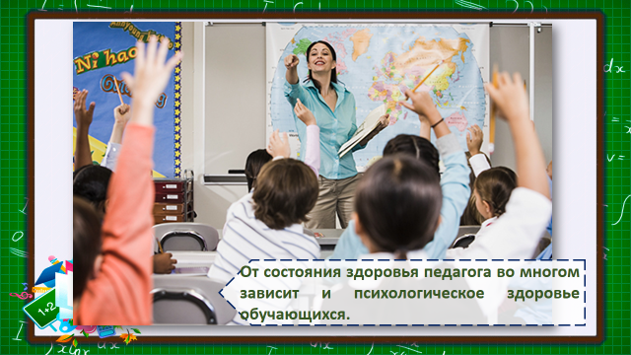
От состояния здоровья педагога во многом зависит и психологическое здоровье обучающихся.

В последние годы проблема сохранения психического здоровья педагогов стала особенно актуальной. Современный мир диктует свои правила: выросли требования к личности педагога, его роли в образовательном процессе. Да и администрация поднимает планку: приветствуется творческий подход к работе, новаторство, проектная деятельность, педагогические технологии, освоение нового содержания учебного предмета, новых форм и методов преподавания.
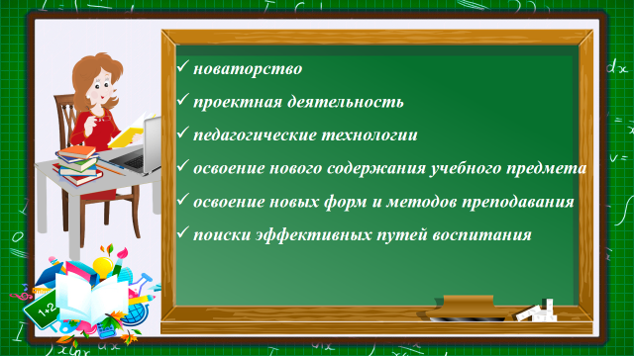
Увеличивается не только нагрузка на педагога, вместе с ней растет и нервно-психическое напряжение личности, переутомление. Различного рода перегрузки усугубляются многочисленными страхами: страх быть покинутым, не найти поддержки; страх оказаться непрофессионалом; страх перед контролем.
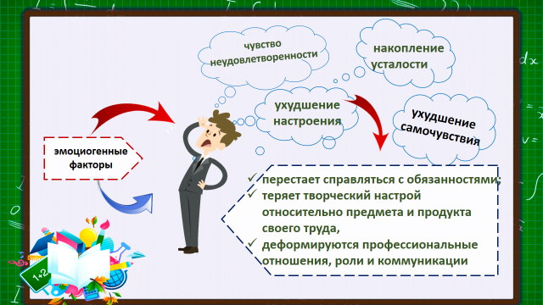
Действие многочисленных эмоциогенных факторов (как объективных, так и субъективных) вызывает у педагогов нарастающее чувство неудовлетворенности, ухудшение самочувствия и настроения, накопление усталости. Эти физиологические показатели характеризуют напряженность работы, что приводит к профессиональным кризисам, стрессам, истощению и выгоранию. Результатом этих процессов является снижение эффективности профессиональной деятельности педагога: он перестает справляться со своими обязанностями, теряет творческий настрой относительно предмета и продукта своего труда, деформирует свои профессиональные отношения, роли и коммуникации.

Такая ситуация достаточно быстро приводит к эмоциональному истощению педагогов, известному как «синдром эмоционального выгорания».

Синдром профессионального выгорания — самая опасная профессиональная болезнь тех, кто работает с людьми: учителей, социальных работников, психологов, менеджеров, врачей, журналистов, бизнесменов и политиков, — всех, чья деятельность невозможна без общения. Печально то, что особенно подвержены выгоранию те люди, которые по долгу службы должны «дарить» людям энергию и тепло своей души. В значительной степени подвержены развитию СЭВ педагоги.

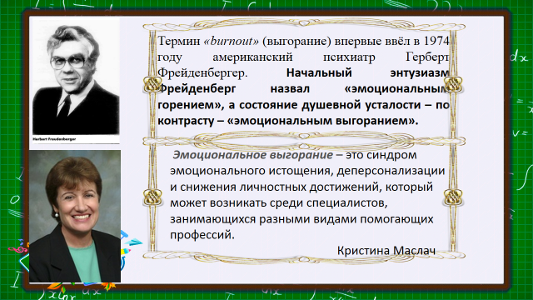

Термин «burnout» (выгорание) впервые ввёл в 1974 году американский психиатр Герберт Фрейденбергер. Он наблюдал группу людей, с полной отдачей и большим воодушевлением работавших в общественных организациях. После нескольких месяцев такой добровольной деятельности у большинства волонтёров наблюдались раздражительность, цинизм, душевное истощение. Начальный энтузиазм Фрейденберг назвал «эмоциональным горением», а состояние душевной усталости – по контрасту – «эмоциональным выгоранием».

Самое известное определение синдрома эмоционального выгорания дала Кристина Маслач: «Эмоциональное выгорание – это синдром эмоционального истощения, деперсонализации и снижения личностных достижений, который может возникать среди специалистов, занимающихся разными видами помогающих профессий».
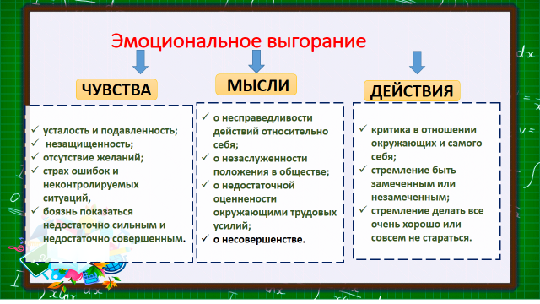
Состоянию эмоционального выгорания обычно соответствуют определённые чувства, мысли, действия:
Чувства: усталость от всего, подавленность, незащищенность, отсутствие желаний, страх ошибок, страх неопределенных неконтролируемых ситуаций, страх показаться недостаточно сильным, недостаточно совершенным.
Мысли: о несправедливости действий относительно себя, незаслуженности своего положения в обществе, недостаточной оценнености окружающими трудовых усилий, о собственном несовершенстве.
Действия: критика в отношении окружающих и самого себя, стремление быть замеченным или, наоборот, незамеченным, стремление делать все очень хорошо или совсем не стараться.

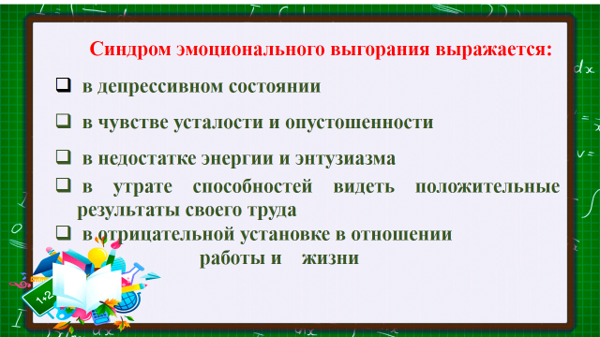
Синдром эмоционального выгорания выражается:
• в депрессивном состоянии,
• в чувстве усталости и опустошенности,
• в недостатке энергии и энтузиазма,
• в утрате способностей видеть положительные результаты своего труда,
• в отрицательной установке в отношении работы и жизни.
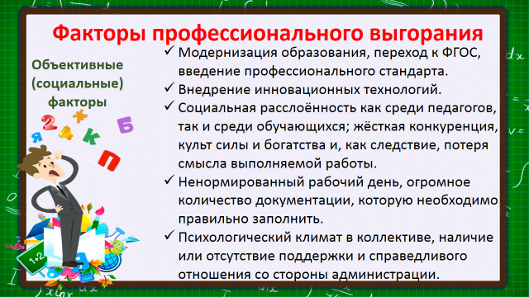
Исследователи выделяют объективные (социальные, организационные) и субъективные (личностные) факторы, обусловливающие возникновение и развитие синдрома эмоционального выгорания.
Объективные (социальные) факторы:
- модернизация образования, переход к новым образовательным стандартам, новые требования к профессиональной компетенции педагога;
- внедрение инновационных технологий (например, почти во всех школах педагогов обязывают проводить интерактивные уроки и мероприятия, писать учебные планы и отчёты на компьютере, в то время как зарплата учителя не всегда позволяет приобрести компьютер и оплатить компьютерные курсы; и т.д.);
- социальная расслоённость как среди педагогов, так и среди обучающихся; жёсткая конкуренция, культ силы и богатства и, как следствие, потеря смысла выполняемой работы;
- ненормированный рабочий день, огромное количество документации, которую необходимо правильно заполнить;
- психологический климат в коллективе, наличие или отсутствие поддержки и справедливого отношения со стороны администрации.
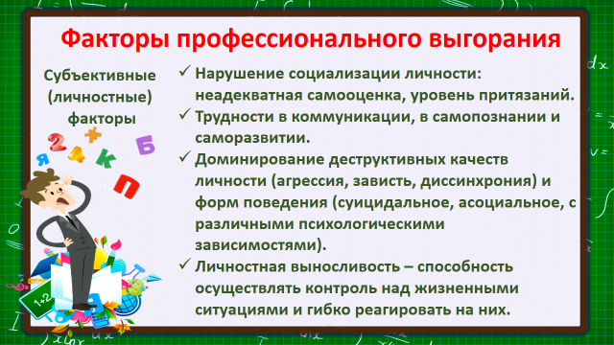
Субъективные (личностные) факторы являются предрасположенностью к заболеванию и лежат в области изучения не психиатрии (медицины), а психологии.
К сожалению, пока многие специалисты в области человекознания не уделяют надлежащее внимание таким формам нарушения социализации личности, как неадекватная самооценка, уровень притязаний. Одни люди испытывают трудности в коммуникации, другие – в самопознании и саморазвитии, у третьих доминируют деструктивные качества личности (агрессия, зависть, диссинхрония) и формы поведения (суицидальное, асоциальное, с различными психологическими зависимостями). Но всё это свойственно не больной, а нормальной личности, и преодолеть такого рода трудности человеку может помочь не психиатр, а профессиональный психолог.
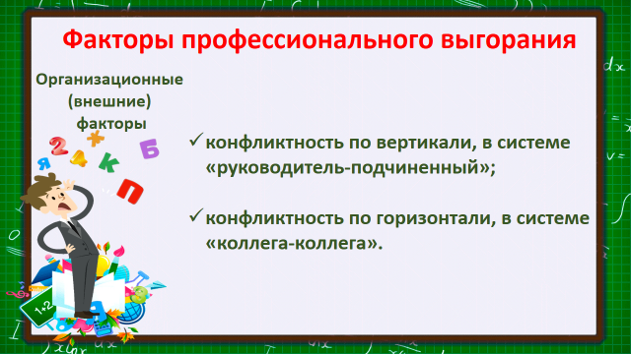

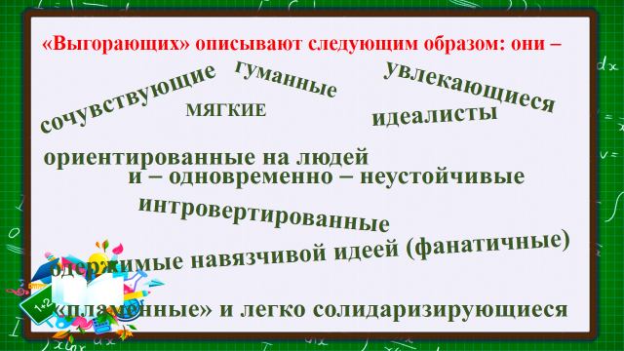

«Выгорающих» описывают следующим образом: они – сочувствующие, гуманные, мягкие, увлекающиеся, идеалисты, ориентированные на людей, и – одновременно – неустойчивые, интровертированные, одержимые навязчивой идеей (фанатичные), «пламенные» и легко солидаризирующиеся.

Именно «идеалистический энтузиазм» зачастую приводит к разрыву между ожиданиями и реальностью, к разочарованию, потере смысла работы и к эмоциональному истощению. Чаще всего эмоциональный шок при столкновении с действительностью испытывают молодые специалисты, идущие в профессию по призванию. Такие «идеалисты» уже через 2-4 года после начала работы испытывают симптомы выгорания.
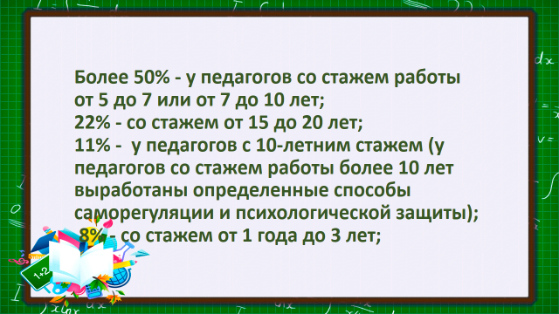

Насколько вы подвержены эмоциональному выгоранию в рамках данного МО узнать с помощью следующей анкеты. Вам предлагается анкета из 9 вопросов.
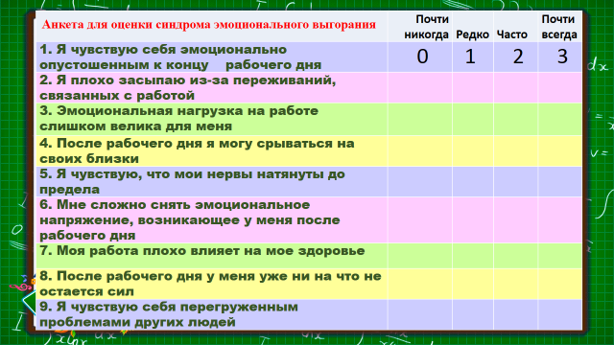
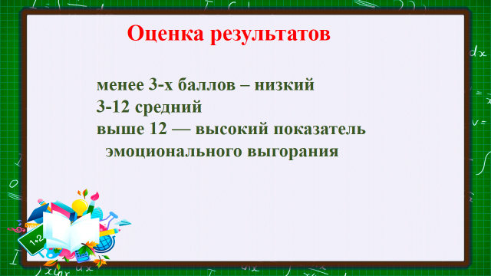
Результаты:
• Суммарный показатель менее 3-х баллов можно оценить как низкий.
• 3-12 средний уровень эмоционального выгорания,
• выше 12 — как высокий показатель эмоционального выгорания.

Что делать в ситуации, если вы заметили признаки выгорания?
Прежде всего, признать, что они есть. Трудно признаться самому себе: «я страдаю профессиональным выгоранием». Тем более что в трудных жизненных ситуациях включаются внутренние неосознаваемые механизмы защиты.
Некоторые защищаются от своих собственных трудных состояний и проблем при помощи ухода в активность: они стараются не думать о них и полностью отдают себя работе, помощи другим людям. Если женщина стремится помочь всем окружающим и всех спасти — у нее 100% стресс.
НЕОБХОДИМО РАЗВЕЯТЬ СЛЕДУЮЩИЕ МИФЫ:
Миф первый: "Жить надо для людей".
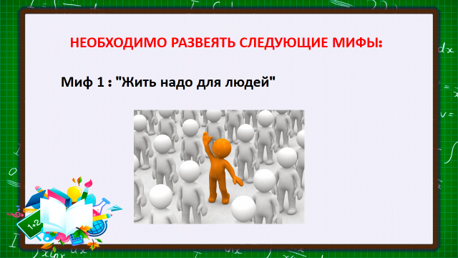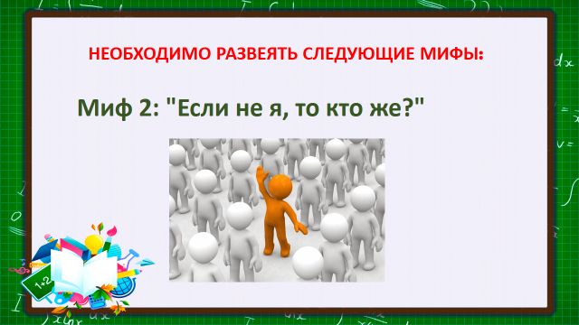
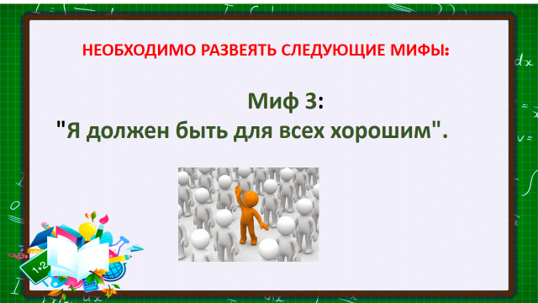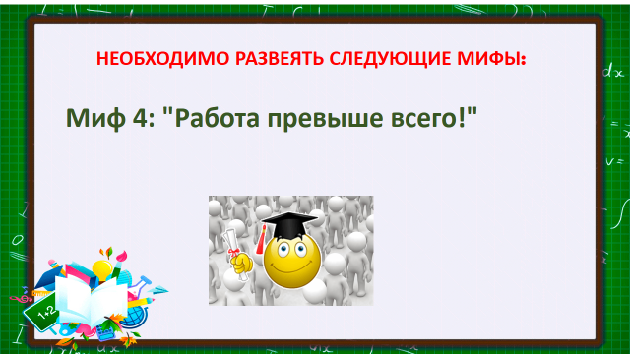
Основная идея этого мифа - "человек должен жертвовать собой ради других". У таких людей отказ от собственных интересов сочетается с отрицанием самой возможности быть слабым, просить о помощи. Они запрещают себе обычные чувства: у них не может быть просто любви и просто работы - лишь великая страсть и великие достижения.
Советы для "светочей":
Помните: вы не монумент, а живой человек, а значит, имеете право позаботиться о себе. Начните с того, что разделите время для работы и для личной жизни и больше никогда не путайте их.
На работе четко распределите, за что отвечаете вы, а за что - коллеги.

Миф второй: "Если не я, то кто же?"
Такой человек чувствует себя в своей тарелке, лишь, когда кого-то спасает. Одни делают это профессионально, выбирая специальность педагога, медсестры, социального работника. Другие спасают "на общественных началах": у них обязательно есть куча знакомых-неудачников - друг с проблемами, несчастная подруга, муж-алкоголик... Подобные люди способны довести окружающих до белого каления своей заботой и советами по любому поводу. Но если заглянуть поглубже, окажется, что "спасение утопающих" для них - единственно доступный способ почувствовать себя нужным и обрести некоторую власть над другими.
Советы для "спасателей":
Если вы живете только жизнью других, то рискуете никогда не прожить свою собственную.
Лучший способ позаботиться о человеке - помочь ему понять, что он может решать проблемы самостоятельно. Попробуйте действовать именно так, а не взваливайте на себя груз чужих забот.

Миф третий: "Я должен быть для всех хорошим".
Они мягки и податливы, подстраиваются к каждому вплоть до полного растворения в других. Для них трудно, почти невозможно отказать кому-нибудь в просьбе, сказать "нет": ведь люди могут обидеться!
Советы для "червонцев":
"Успокойся: ты не можешь быть лицом ко всем, кому-то достаются и другие стороны!" Крупными буквами напишите его на листе и повесьте на той стене, куда чаще всего обращается ваш взгляд.
Хорошо изучите не только свои обязанности, но и права. Помните: у вас есть право быть собой и действовать в своих интересах, право говорить и быть услышанным и еще множество других прав.
Научитесь говорить "нет!", не испытывая при этом ни раздражения, ни вины.

Миф четвертый: "Работа превыше всего!"
"Все выше, и выше, и выше...". Завершив одно дело, не дают себе возможности остановиться, оглянуться, порадоваться, а без передышки отыскивают и штурмуют еще более высокую гору. Дело осложняется тем, что трудоголики очень серьезно относятся к работе и убеждены, что лучше никто ее не сделает. Особая примета: подолгу задерживаются на работе и боятся уйти в отпуск, если же уходят, то не знают, чем заняться.
Советы для трудоголиков:
Помните: "Бессердечье к себе – это тоже увечье". Вы имеете право на свободное время!
Уходя с работы, не только гасите свет, но и оставляйте на рабочем месте все деловые бумаги и мысли.
Придя домой, сразу примите душ и переоденьтесь. Так вы психологически разграничите две разные сферы жизни: работу и отдых.
Найдите себе увлечение и жестко забейте время на него в органайзер. Например: "Суббота, 19.00 - театр (или фитнес-клуб, или пешая прогулка)". Строго контролируйте выполнение.

Метод быстрого снятия сильного психического напряжения
Конечно, нужно правильно уметь расслабляться, владеть техниками управления своим психоэмоциональным состоянием.
Сегодня я хочу дать вам несколько техник, способов управления своим психоэмоциональным состоянием, поднять свою самооценку, повысить эмоциональный настрой. А чтобы, слово работа ассоциировалась у вас только с радостными и счастливыми моментами.
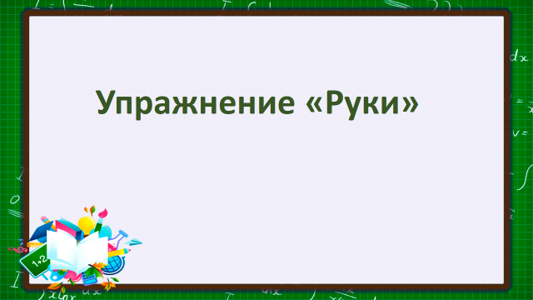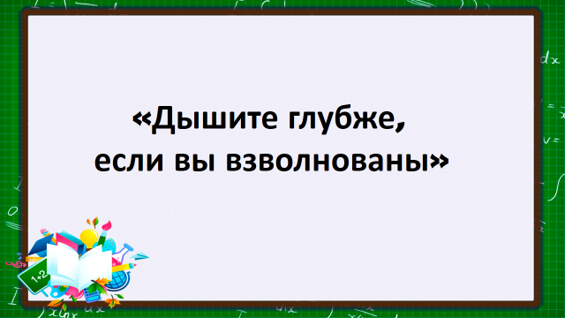

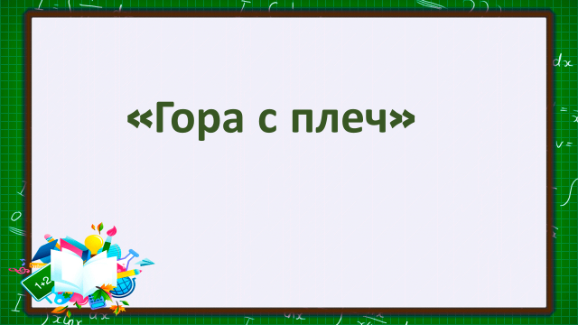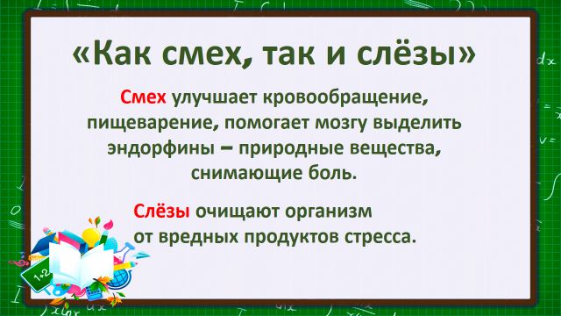
Упражнение «Руки».
Инструкция: Сядьте на стул, немного вытянув ноги и свесив руки вниз. Постарайтесь представить себе, что энергия усталости «вытекает» из кистей рук на землю, - вот она струится от головы к плечам, перетекает по предплечьям, достигает локтей, устремляется к кистям и через кончики пальцев просачивается вниз, в землю. Вы отчетливо физически ощущаете теплую тяжесть, скользящую по вашим рукам. Посидите так одну-две минуты, а затем слегка потрясите кистями рук, окончательно избавляясь от своей усталости. Легко, пружинисто встаньте, улыбнитесь, пройдитесь.

«Дышите глубже, если вы взволнованы»
Когда вы испытываете эмоциональный дискомфорт, просто проверьте, как вы дышите. Дыхание состоит из трёх фаз вдох – пауза – выдох. При повышенной возбудимости, беспокойстве, нервозности или раздражительности нужно дышать так. Вдох – пауза – выдох. Начните с 5 секунд. Попробуем!
Долго дышать в таком ритме не нужно. Следите за результатом и по нему ориентируйтесь. Можно увеличивать длительность каждой фазы. Для того что бы поднять общий тонус, собраться с силами чередование фаз должно быть следующим вдох-выдох-пауза. Попробуем!

«Гора с плеч»
Цель: сброс мышечного напряжения в области плечевого пояса и спины, контроль за осанкой и уверенностью в себе.
Выполняется стоя, можно на ходу. Максимально резко поднять плечи, широко развести их назад и опустить. Такой должна быть постоянно ваша осанка.
Снятию стресса помогают как смех, так и слёзы.
Американский психолог Дон Пауэлл советует «Каждый день находить повод, чтобы хоть немного посмеяться».
Лечебная сила смеха известна всем: смех улучшает кровообращение, пищеварение, помогает мозгу выделить эндорфины – природные вещества, снимающие боль. Помните, тот, кто смеётся, живёт долго!
Большинство людей признаются, что после слёз они чувствуют себя лучше. Учёные считают, что слёзы очищают организм от вредных продуктов стресса. Не бойтесь плакать!
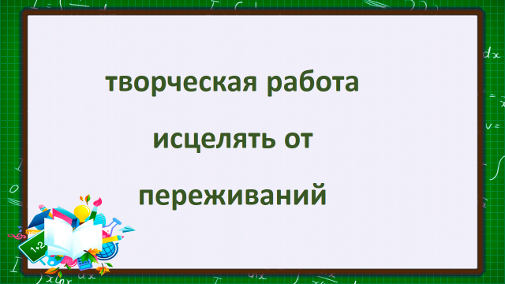
Любая творческая работа может исцелять от переживаний:
• рисуйте;
• танцуйте;
• пойте;
• лепите;
• шейте;
• конструируйте и т.д.
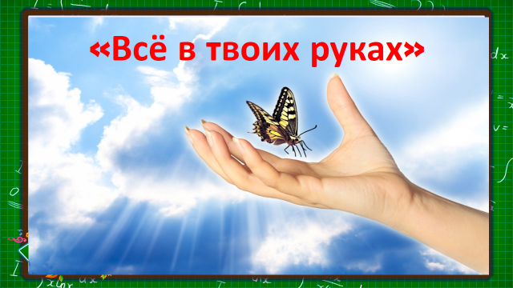
Восточная притча «Всё в твоих руках»

Давным- давно в старинном городе жил Мастер, окружённый учениками. Самый способный из них однажды задумался: «А есть ли вопрос, на который наш Мастер не смог бы дать ответа?» Он пошёл на цветущий луг, поймал самую красивую бабочку и спрятал её между ладонями. Бабочка цеплялась лапками за его руки, и ученику было щекотно. Улыбаясь, он подошёл к Мастеру и спросил:
- Скажите, какая бабочка у меня в руках: живая или мёртвая?
Он крепко держал бабочку в сомкнутых ладонях и был готов в любое мгновение сжать их ради своей истины.
Не глядя на руки ученика, Мастер ответил:
-Всё в твоих руках.
И на заключительнoм этапе тренинга предлагается провести релаксационное

Рекомендации.
1. Научитесь по возможности сразу сбрасывать негативные эмоции, а не вытеснять их в психосоматику. Как это можно сделать в условиях работы в детском саду:
— громко запеть;
— резко встать и пройтись;
— быстро и резко написать или нарисовать что-то на доске или листе бумаги;
Советы психолога для педагогов в целях профилактики эмоционального выгорания
- Живите полной жизнью, а не только работой, иначе вы
рискуете никогда не прожить свою собственную жизнь.
- Поставьте себя на первое место в своей собственной жизни.
Любите себя или постарайтесь себе нравиться.
- Будьте внимательны к себе: это поможет вам заметить пер-
вые «предупредительные сигналы» и своевременно принять
меры, чтобы не допустить выгорания.
- Остерегайтесь искать в работе счастье или спасение.
Запомните: ваша работа — не миссия, не убежище,
а профессиональная деятельность, которая хороша сама по себе.
- Находите время для себя. Вы не только имеете право, но и
обязаны обеспечить себе не только работу (пусть и люби-
мую!), но и частную жизнь.
- Радуйтесь своей семье и старайтесь вести себя с близкими
по-детски. Берегите свое умение быть не только сильным,
но и слабым.
- Уважайте свои интуитивные чувства и не слишком доверяйте
поведенческим стереотипам. Чтобы не забронзоветь,
и не превратиться в памятник самому себе, сознательно (и
почаще!) выходите из привычных ролей.
- Создайте «теплую профессиональную группу поддержки».
Впустите в свою жизнь хотя бы одного-двух «доверенных
людей», перед которыми вам не надо изображать «героя-
сверхчеловека». Разрешайте себе делиться с ними своими
чувствами, переживаниями и даже… просить о помощи.
- Учитесь трезво осмысливать события каждого дня.
Сделайте традицией вечерний пересмотр событий.

Например, в шутку и всерьез, такое упражнение. Начинайте день, используя утреннюю мантру, которая поднимает настроение и самооценку. И кто как не мы сами скажет нам столько хорошего. Давайте сейчас прочитаем ее вместе одновременно.
Утренняя мантра!
Я бесконечно доброе,
Феноменально умное,
Чертовски привлекательное,
Божественно красивое,
Ультрамодно одетое,
Необычайно работоспособное,
Беспредельно ответственное,
Исключительно порядочное,
Кристально Честное,
Беспрецедентно талантливое,
Экстраординарное,
Гиперсексуальное,
Непогодам развитое,
Сказочно щедрое.
Бесподобно Бесподобное,
Невероятно перспективное,
Беззаветно любящее,
Легендарно сильное,
Непостижимо оптимистичное,
Идеально сложенное,
Крайне интеллигентное,
Супер активное,
Неописуемо чувственное.
Архинадежное,
Всеми любимое,
Бесспорно положительное,
Фантастически скромное ЧЕЛОВЕЧИЩЕ!
Итог. Рефлексия.

